|  |  |
| --- | --- |
| CARGO | CAIXA REF. MÊS JANEIRO / STATUS (ABERTO OU FECHADO) / AÇÕES - RELATÓRIOS  CAIXA REF. MÊS FEVEREIRO / STATUS (ABERTO OU FECHADO) / RELATÓRIOS  CAIXA REF. MÊS MARÇO / STATUS (ABERTO OU FECHADO) / RELATÓRIOS  CAIXA REF. MÊS ABRIL / STATUS (ABERTO OU FECHADO) / RELATÓRIOS  CAIXA REF. MÊS DEZEMBRO / STATUS (ABERTO OU FECHADO) / RELATÓRIOS |
| OCORRENCIAS |
| MEMBROS |
| TESOURARIA |
| *LANÇAMENTO FINANCEIRO |
| CONFIG CAIXA ** |
| CADASTRO CONGREGAÇÃO |

** PARA CONFIGURAR CADA FILIAL (CONGREGAÇÃO) AO FECHAR CAIXA O QUE DEVE ACONTECER COM O SALDO?

1. LANÇAR XX% DO CAIXA PARA A (**SELECIONAR CONGREGAÇÃO**)
2. LANÇAR PARA O MÊS SEGUINTE

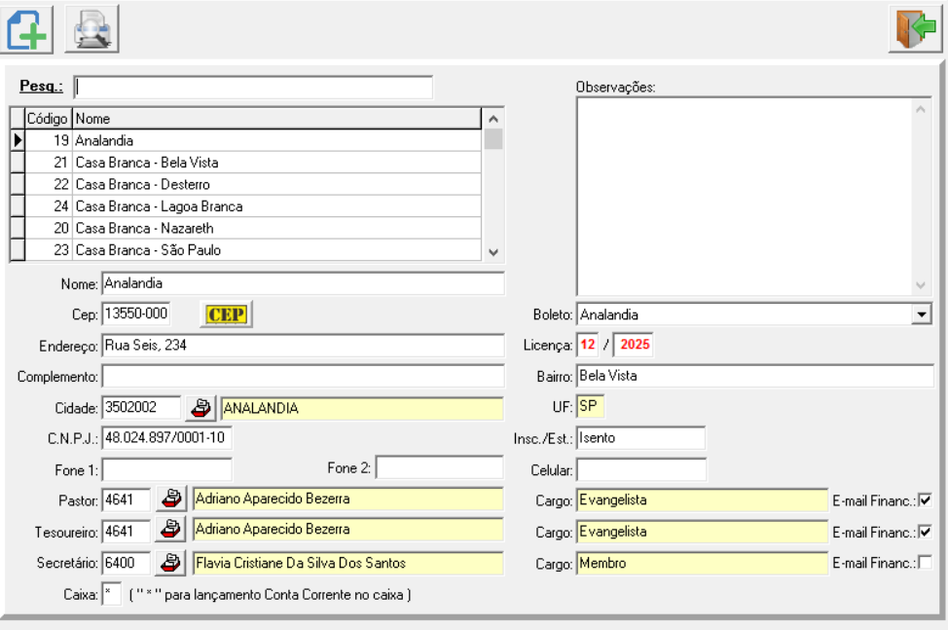

CRIAR TIPO DE LANÇAMENTOS > NOME (DIZIMO / ENERGIA) > Debito / Credito > CODIGO CONTÁBIL

NOVO CAIXA > SELECIONAR MÊS > SELECIONAR O ANO > CRIAR (REDIRECIONAR PARA CAIXA)

DEIXAR OS CAIXAS POR ORDEM DE MÊS JANEIRO A DEZEMBRO